登山糧食與爐具
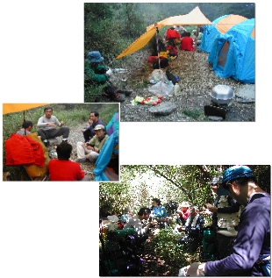
第一章 登山糧食與炊具的概論；
第二章 活動前的計劃與準備；
第三章 活動中伙食的秘技；
第四章 各類食材分析與爐具使用。
中華民國九十三年十一月廿七日
花蓮縣山岳協會登山教室系列

【登山裝備：登山糧食與爐具】
鄧本民 彙編

序言
登山飲食的準備，顧名思義就是在登山健行活動前，依行程、團隊或個人需要，有計畫準備地食物及爐炊具。它和一般居家旅遊的不同之處，在於攜行重量與環境之限制，並須配合行程做營養及熱量的補充。因此活動前須對行程長短、人員素質、炊煮用具、燃料、重量、體積、氣壓、天氣、水源良窳、團隊氣氛、烹飪時間……等因素加以計劃考量。除了上述因素外，行程中又常有活動疲勞或受環境激變所引起的食慾增減，也有隊伍分散等情形，因此在菜單和攜行方面又需彈性調整，否則再多的美食如果大伙無福享用，那一切的熱量及營養都是空談。所以登山糧食是需多方兼顧設想，大體上因登山活動特性，它應具備味重、合胃口、體積小、重量輕、易攜帶、不易變質、煮食方便、高營養、易消化等特性，才能達到「事少」、「美味」及「胃滿足」的要求。
國內關於登山飲食及爐具方面的介紹，在各山會研習課程大都有考量原則、食譜、準備方式或營養探討的資料可參考，但以領隊出隊的團體整體需求為出發點的並不多見，這應該牽扯到領隊或嚮導的養成，應該先培養個人登山的生活態度與能力，累積一定的經驗技能後才能因應登山團隊的需要，這並非能一蹴可及的。所以此篇的重點並不是技能的訓練，而是以團隊活動可考量的因素、配合食材、爐具的特性做原則性探討。
本文的安排方式，是以團隊活動前、中、後的順序，分享介紹一些想法及經驗。第一章是登山糧食與爐具的概論，由糧食的營養說起，再依食用目的介紹，另將市場常見的爐具特點做分類及簡介；第二章是活動前的計劃與準備，包含計劃的考量因素、準備的流程、活動前的處理方式等；第三章是活動中的進行方式，有糧食器具攜帶、烹調與應變、廚餘餐具清潔與處理；最後一章是各類食材分析與爐具的操作保養。
糧食準備是一種藝術，在每個人都能得到溫飽前提下，並沒有一定的過程或標準，所以如何開出讓全隊滿意，且兼顧糧食營養、行程要求與團隊氣氛，又不會讓自己累死的糧食方案，將會是每個領隊、嚮導或幹部在不斷琢磨中一起努力的目標。
第一章 登山糧食與爐具概論
壹、登山活動的飲食營養需求
登山是一種體能消耗量大、背負重量限制多及天數不定的運動，而且進食後，常常必須馬上行動或者是累得想睡，所以登山糧食一般就應具備的條件為－體積小、重量輕、保存久、營養高（高熱量、高蛋白）、易消化、味道好（重）及易於烹調等，但以上條件，並不是全部都能顧及，因此在出發前應考量團隊與環境各項條件，選擇適合的方式做計劃與準備。
上述活動所耗費的體力及熱量必須靠食物來補充，若無法獲得適當的補充，則體力必然衰退，如此不僅構成自身的危機，甚至進而影響整體隊伍的行程，由此可見「食」在登山活動中的重要性。如何享用一份讓體力充足的登山糧食，應先就營養方面瞭解。
登山活動每人一日平均消耗的熱量大約在3700-4700kcal，並依行程難易、氣候而有增減；而以維持人體各機能的營養素來說，可概分如下。亦可簡單按食物攝取類別劃分：食物攝取比例為五穀根莖類4份、蔬菜類3份、水果類 2份、蛋豆魚肉類4份、油酯類3份、奶類2份：
1、脂肪：動物性脂肪富含於肉類、蛋、牛奶…等食物中；植物性脂肪則富含於黃豆、花生、芝麻、堅果…等食物當中，佔總熱量的25% ~ 30%，每克脂肪氧化可產熱9.45千卡，但須透過身體機能轉換才能被吸收。
2、蛋白質：黃豆、牛奶、蛋…等含量皆相當豐富，缺乏時體力會減退，佔總能量的12% ~ 15%，每克蛋白質燃燒可放能4.35千卡，但它也須透過身體機能轉換才能被吸收，無法立即供身體所用。
3、醣類(碳水化合物)：穀類和薯類 (碳水化合物)、水果、蔬菜及蔗糖皆富含，占總熱量的55% ~ 65%，耐力項目可以增加到70%，每克糖氧化可產熱4.1千卡，缺乏時行動較笨重且易生病。
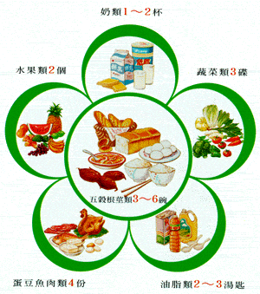
4、礦物質：蔬菜水果類及飲水添加物等，主要有鉀、鈉、鈣、鎂、鐵、鋅、磷、硒、碘等，缺乏時易致身體機能之失調，所以在登山時，需適時補充蔬果、鹽水、發泡碇、電解質粉或運動飲料。
5、維生素：蔬菜水果類五穀及新鮮蔬果中皆富含各種維生素，這也是保持身體健康的有機物。
6、水：除了這五大類外，「水」可說是一切生命之源，除了由飲水中直接攝取外，亦可以由蔬果中汲取所需。另外白天行進間不可喝太多的水，晚上多一餐消夜，喝個茶補充水份，嗑些瓜子，聊個天，回顧今日及討論明天行程，算是相當合適的安排。

【範例：均衡飲食】
餐別  項目 | 早餐 | 早午餐 | 午餐 | 下午茶 | 晚餐 | 宵夜 | 總能量
飲食  舉例 | 土司夾黃瓜絲蛋、麥片 | 運動飲料、糖果零食（核果） | 蘋果、麵包 | 奶茶、甜點 | 米、黃豆炒肉絲、菜脯蛋、煎香腸、絲瓜湯、水果 | 八寶粥、茶、瓜子 | 五穀（4）  油脂（4）  蛋豆（3.5）  蔬菜（2.5）  水果（2）  奶類（1）  醣類（3）
主要  類別  （份） | 五穀類（1）  奶類（1）  蔬菜類（1）  蛋豆類（1） | 油脂類（0.5）  醣類（1）、水 | 水果類（1）  五穀類（1） | 醣類（1）  五穀類（1）  油脂類（0.5）  奶類（1） | 五穀類（1）  油脂類（2）  蛋豆類（2）  蔬菜類（1.5）  水果類（1） | 水、醣類（1）  油脂類（1）  蛋豆類（0.5） | 五穀（4）  油脂（4）  蛋豆（3.5）  蔬菜（2.5）  水果（2）  奶類（1）  醣類（3）

以上各項營養類別討論的重點在於量與配，若一般的攝取，短天數行程不致有缺乏某種營養素的不良反應出現。現今市面上也有許多營養碇，而且還幫你分類好好的，當然它也可以作為補充營養的來源，但畢竟它價格不低，且不若飲食提供的廣泛，所以不需對此過份青睞。
貳、登山糧食的準備目的
在擬定菜單前，除了考慮營養分配外，還必須考量該準備哪些項目的糧食，對活動行程、時間及地點是否恰當，另外素材保存對食用的影響等。依主要食用目的可區分為正餐、行動糧、緊急糧及預備糧，就各項糧食的特性及注意事項分述如下：
一、正餐：為主要營養及熱量的來源，以米、麵食、蔬果、肉類等為主，以三餐分述：
1、早餐：一般登山行程，尤其是夏日，通常要求在六點之前起程，因夏日豔陽高照且午後多雷陣雨，不趁早趕路，恐易受悶熱雨淋之苦，因此對早餐的要求是簡單快速且高熱量高營養，又早上起床通常比較冷，若冒然進冷食恐怕腸胃不適，所以一般而言會先煮一熱飲（如麥片），再搭配主食（如麵包、餅乾等）是最合宜的搭配。但有些人早餐喜歡吃稀飯，配菜就更多了，但煮稀飯所耗費的油料及時間遠大於煮熱飲的消耗，而且耗水量更是煮熱飲的1.5倍以上，這一點在缺水時是相當值得考慮的。而食用晚餐的剩飯加水泡軟亦可使隔日縮短隔日早餐炊事時間。但雪期宿營若採用中式早餐，因為加水的飯易結冰會不易炊事且相當耗費燃料。
2、中餐：中午的時間大部份都還在行進中，所以時間在廿、卅分鐘以內就要用餐完弓並收拾好，所以大多以行動糧為主。假如時間多，水源充分，不妨煮個拉麵或泡麵，也能利用昨夜的剩菜剩飯，包成飯團一樣可口。但時間、水源不足時也可啃餅乾零食了事，若重量許可，中餐後吃水果或飲蜂蜜水，既能補充維生素或熱量，又可少揹一些水，也是不錯的選擇。
3、晚餐及宵夜：是活動行程中最重要的一餐，不僅是溫飽肚子、消除疲勞，晚餐時間更往往是隊員彼此連繫感情的媒介，所以是否辦公伙及在公伙菜色的選擇上須考量的項目較多。一般活動常以米麵食搭配合菜為主，一般來說每餐約2-3菜1湯。若是大鍋菜（如羊肉爐、火鍋），直接在裏面下麵、米粉、冬粉等主食亦是不錯的選擇。
晚餐公伙的優點實在很多，但最令人垢病的是食物常會準備過量，不僅傾倒剩菜剩飯影響環境，而帶下山又不是很方便，有些人是會將剩菜飯做成飯團在隔日食用，但這畢竟只是應變的方法，所以根本上解決的方式，就是在食物估量應以一般（山下）量的八成為基準。另飯後來一泡綠茶，不但可以清口腔腸胃,此外泡茶過程中還可聊天談感情，泡開的茶葉可拿來清洗鍋具，一舉數得!如加上宵夜（如八寶粥）等，超市有很多真空包裝,已將紅豆綠豆蓮子等煮熟因此不必擔心在山上煮不熟(如果要直接買綠豆紅豆煮食可先裝入保特瓶中泡水,到營地後比較容易煮熟)。這樣就應可滿足吃不飽的人，也許這樣的搭配會更適合各種的肚量。
二、行動糧：在行進中持續補充體力，所以需易於取用，以醣類及碳水化合物為佳。如水果、葡萄乾、餅乾、糖果等。而在餅乾的選購上，在不缺水時隨便買什麼都無所謂，一旦缺水時就要特別注意，花生口味的太燥，而鹹餅乾也很難入口，可多買一些檸檬或草莓口味；有夾心的遠比沒有夾心的易入口，夾果醬，口糧夾沙拉味道也不錯。當考慮到以鹹餅乾搭配口味時，要注意需要搭配的飲水量，而飲水亦可添加蜂蜜、紅糖、發泡碇、電解質粉等，增加口味及營養。
三、預備糧：在高山上活動有時因某些不可預測因素，導致行程延誤而須多帶之糧食。此類的糧食無需或僅需簡易炊事，為輕便、易消化、高熱量及長期存放的食品，如核果、肉乾、脫水水果、糖果、泡麵等，無論如何，攜帶一些預備糧食又不會增加太多重量，不但可以提供許多耐力與體力於無法預測的遲歸，而及時的進食亦可以提供足夠的能量與心理的振奮。
四、緊急糧：因氣候或體能狀況突變，應急之用。以高營養、高熱量、易消化且不需處理即可進食者為佳。如高醣(可以在最短的時間內提高血醣、均衡電解質)、鹽片、葡萄糖(可直接經由胃壁吸收迅速轉化為熱能)… 另外也可用泡麵、薑母茶（老薑加紅糖）等，能在緊急紮營時，迅速補充 熱量，或去寒氣，治感冒。
以上各項糧食一般來說除正餐的早晚餐常為公伙外，其餘為個人應準備的私糧，而緊急糧可和預備、行動糧共用，也是團隊中的幹部都應準備的，當行進間隊員在體能上有突發狀況，如低血糖、失溫、電解質不平衡……等，可做第一時間熱量的補充及吸收。
以上各項糧食為原則性的分類，在活動中應依環境及體能狀況保持彈性，重要的是須知道剩下的行程中還有哪些適合的存糧，以防行程中有斷糧的危機。
參、登山爐具介紹
炊具可概分為爐具及鍋具兩大類，在中國的煎、煮、炒、炸的飲食文化裏佔了很重要的地位。當然在家裡弄什麼都容易，要將它們帶到山上去，那可就要費一番功夫，總不能隨便就扛一個十來公斤的瓦斯桶及快速爐上山吧。
還好時代科技都在進步，目前為野外活動設計的輕巧炊具種類也非常多。如果您非常喜好野外活動，的確應購置一支個人的爐頭，但如何能讓它們發揮最大的效用呢？另外團體要準備的爐具和個人又有什麼不同，下列將先依爐具、燃料之基本構造原理做介紹及分類，並提供適用之場合，最後依市面上產品特性做分析，以供團隊在選擇炊具時的參考。
一、爐具、燃料的基本運作原理及構造
爐具是種燃燒的裝置，而燃燒是一種激烈的氧化作用，要有猛烈的燃燒當然要有大量的可燃氣體供給。瓦斯在常溫常壓下為氣體，將其由燃料罐釋出時自然轉變成氣體，所以在一般環境下它並不需要汽化裝置；但是像煤油、汽油之類的燃料在常溫常壓下呈液態，要轉換成可燃氣體時，汽化裝置顯得相當重要，而其設計之良窊直接影響油爐之燃燒能力及操作性能。
由於液體要變成氣體時必須吸收熱量，導致未蒸發的液體溫度降低而不易再蒸發。所以通常都是將某一段輸油管路做成作汽化裝置，並令其繞過燃汽器，以便吸收爐子燃燒時所產生的熱量，以使汽化、燃燒的動作一氣呵成。其過程如下：
燃料（油）罐→輸油管路→油量控制閥→汽化裝置→燃氣控制閥→噴嘴→燃汽爐→燃燒。
由此觀之燃料實在是決定了爐具的主要構造，所以對於燃料的認識有其重要性。登山爐具及燈具的燃料有煤油、白汽油、酒精及瓦斯等四種，其中瓦斯又以丙烷及丁烷為主。
上述燃料皆為碳氫化合物，因其化學分子式不同，故有其不同的化學特性（請參考下表），當然在售價上也有很大的差異，其中煤油最便宜；去漬油次之；丁烷又次之；而丙烷的價格較高。在了解各式燃料的特性後，由於目前國內市面上的爐具多為瓦斯爐及汽化爐，我們將只介紹這兩類的爐具。

【燃料分析】
燃料種類 | 沸點(℃) | 熱量(Kcal/Kg) | 液化壓力
煤 油(Kerosene) | 200～300 | 10000 | 常溫下為液態
白汽油(Gasline) | 30～60 | 10300~11000 | 常溫下為液態
酒 精(Ethanol) | 78 | 6500 | 常溫下為液態
丁 烷(Butane) | -0.5註* | 11600 | 15℃時2Kgt/c㎡
丙 烷(Propane) | -42.1 | 11750 | 15℃時7Kgt/c㎡
註：丁烷沸點高，低溫時不易揮發，也是上高山時要帶所謂 *高山瓦斯* 的原因．高山瓦斯其實就是混合丙烷之丁烷，成份由15%~30%不等。在高山低溫時丙烷最先點燃，然後釋放熱量由爐頭傳至瓦斯罐，加熱罐內丁烷，而後丁烷吸熱變成蒸氣再噴出．

目前野外用瓦斯爐所使用的瓦斯成份，主要有丙烷及丁烷兩種。丙烷的液化及儲存壓力較高，必須使用厚重的鋼瓶收容，所以它大多用於家庭或露營場。丁烷的液化壓力較可以低採用較輕簿的容器，比較適合野外使用，但在嚴寒地區，純丁烷的瓦斯會有火力不足的現象，這是因為丁烷在-0.5℃時液化壓力降至一大氣壓力，此時丁烷將被困在容器內出不來，如果溫度持續下降，那麼內壓會持續下降，瓦斯罐便會吸入空氣以保持壓力平衡，此時想要把丁烷從容器內釋放出來只有兩種方法，其一就是將其加溫使提高內壓至大於外面的大氣壓力；其二就是將它帶到高海拔的地方（氣壓較低）使外面的大氣壓力小於容器內的壓力。兩者配合運用時，其效果是相乘的。
其實這也說明了為何丁烷的瓦斯爐能成功的使用於喜瑪拉雅山區的原因，根據丁烷的特性，大約每提高1000公尺相當於對瓦斯加溫3℃，所以對於3000公尺的高度而言其臨界點大約在零下9℃。
為了將瓦斯的臨界使用溫度往下推，目前登山用的瓦斯大都採用丙、丁烷混合的作法，混合的比例會牽涉到容器的耐壓強度及燃料的適用場所各廠家或有不同。
為適應不同場合及狀況，瓦斯罐的大小也有多種不同的型號，計有100、200、250及500等數種，其中最常用的是250這一型號，其淨重為207g、容量為367ml，此與PEAK Ι所設計的油箱容量為347ml是出於相同的想法。
瓦斯罐重新充填的問題很普遍，因為市售的丁烷價格與原廠的瓦斯（丙、丁烷混合式燃料）實在相差太大，但仔細觀察所有的瓦斯容器除了家用的瓦斯桶外，所有瓦斯容器皆標明了不可以重新充填的警語，因為用過的瓦斯罐難免會有些損傷，其安全係數已不如出廠時的標準，所以為了確保使用者的安全皆不希望這些容器再次使用。
雖然原廠的瓦斯較貴，但無疑的原廠的燃料及其容器都較重新充填者為佳，較能完全發揮原廠自產爐具的性能。有些不肖廠商在丁烷內又混充些無效的添加物，秤起來一樣重而且很便宜但燒起來的效果就是差多了，在平常或許還看不出來，但在寒冷的狀況下就無所遁形，若您買到這種丁烷那在嚴冬下想煮一杯開水可能有點困難。
其實若真要比較何者較經濟，應由價格及效能的比值來看。在此還是希望大家都能使用原廠的燃料，若您仍覺得採行重新充填方式較佳，也請您多多注意瓦斯罐的安全程度，至少那些看起來有點生鏽，而且舊舊的瓦斯罐就不要再用了。
二、爐具介紹

1、汽化爐：
汽油具有高度的揮發性及爆炸性，所以在儲運及使用時皆應特別小心。而汽化爐所使用的汽油最好是完全沒有添加物，而且經過數道精煉處理的純淨白汽油，這樣比較不會對其汽化系統造成堵塞損害及造成燃燒廢氣影響健康等問題。在國內比較純淨的白汽油大概只有「去漬油」及「打火機油」，而「去漬油」是國內汽化爐最常使用的油料。
汽化爐一般構造各品牌都大同小異，計有油箱、輸油管、油量控制閥、汽化管、（燃氣控制閥）、噴嘴、燃汽爐、分火盤等，以下圖primus 3288MFS為例。而燃燒過程為透過打氣幫浦對油罐加壓，將油罐內燃料往輸油管路擠壓，藉由油量控制閥控制出油量，經過汽化裝置將燃料轉換成可燃氣體，可燃氣體在汽化狀置後加壓噴出噴嘴至燃汽器，完成燃燒動作。
也由於汽化爐燃燒過程複雜多樣化，且危險性高，故其爐具之設計也比較堅實，在這僅提出部份廠牌爐具做代表：直立式有PeakⅠ feather 400 和Optimus 123汽化爐為代表；分離式有 MSR Whisper Lite 、Primus 3288MFS（可瓦斯及汽油共用的多燃料爐）汽化爐。

【汽化爐構造：Primus 3288MFS】
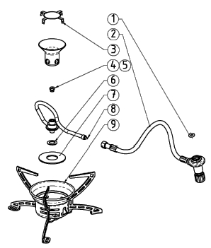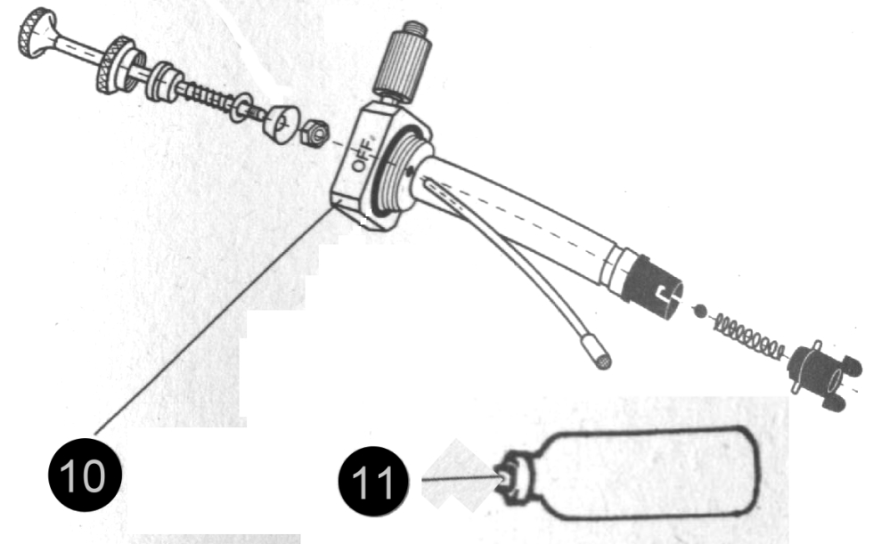
項目 | 名稱
 | O型橡皮圈
 | 輸油管及油量控制閥
 | 分火盤（Flame distributor）及燃汽爐（burner pan）
 | 噴嘴（Jet nipple 0.28 mm媒油、0.35 mm瓦斯及去漬油）
 | 墊片
 | 預燃墊（Priming Pad）
 | 清潔油線、預熱導管及燃汽器（clean wire、generator、burner）
 | 爐體
 | 打氣幫浦
 | 燃料瓶

【汽化爐產品介紹】
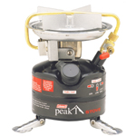 | 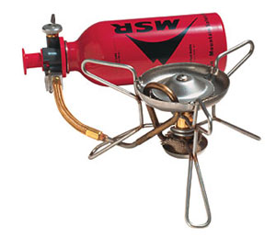 | 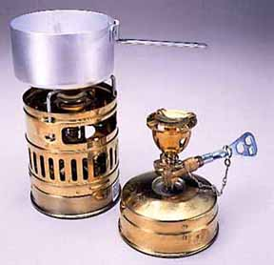 | 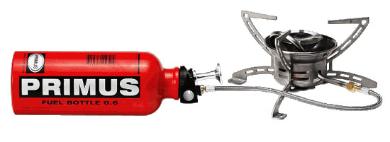
Coleman Peak 1  Liquid Fuel Feather™ 400 Stove  黑金剛400汽化爐 | MSR  Whisper Lite internationale  寧靜者國際型氣化爐 | Optimus  No.123R Svea/Climber | Primus  Himalaya Multifuel Stove #3288 3288  蜘蛛爐
2500元 | 4700元 | 2500元 | 4770元

2、瓦斯爐：
瓦斯爐不論在構造或操作上，都可以說是目前最簡便的爐子，其所使用的燃料為液化石油氣（瓦斯）。瓦斯在常溫常態下為氣體，為便於攜帶及使用常將其壓縮成液態並裝在密封的容器內，當其由容器內釋放出來時，自然會還原為氣體，可以直接燃燒。故以其為燃料的爐具在構造上並不需要燃料汽化及加壓裝置；在使用上也不需要預熱，只要在其燃料罐上裝置控制閥及燃汽器（控制閥與燃汽器通常合稱為爐頭），打開控制閥點火即可開始使用。
戶外用的瓦斯爐與家中的瓦斯爐，除了瓦斯成份有些微的差異外，其使用方式一模一樣，所以不論大人或小孩都能輕易的使用它。以前瓦斯爐的火力強度不足，但現在改良後已沒這樣的問題，而且許多爐具還附裝自動點火裝置，在使用上非常方便。瓦斯爐的型式很多，在此僅提供分離式Primus 3277、直立式Optimus crux及Snow peak GST100為代表。

【瓦斯爐產品介紹】
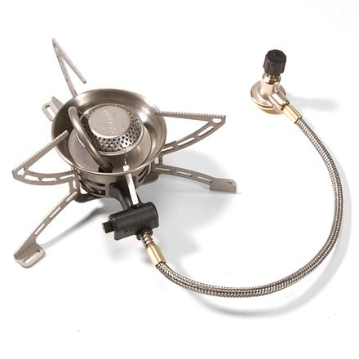 | 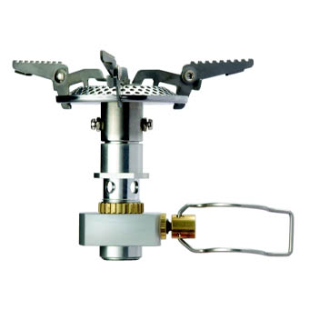 | 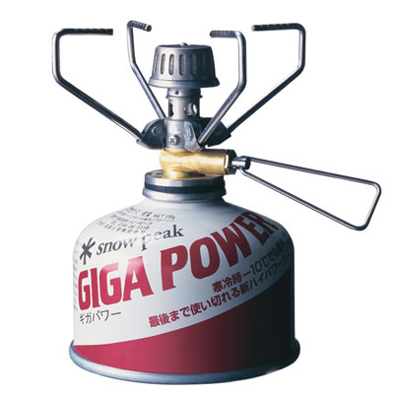
Primus  Himalaya EasyFuel 3277 蜘蛛爐 | Optimus  crux Gas Stove No.42 | Snow peak  GST100 地（鈦金屬）
2550元 | 3100元 | 2600元

3、爐具比較與分析
（1）以燃料分類

項目  爐具 | 重量 | 使用  難易 | 火力  控制 | 燃料  費用 | 長程  體積 | 火力輸出
 |  |  |  |  |  | 強風下 | 高山 | 雪地
瓦斯爐 | 輕 | 易 | 易 | 高 | 大 | 不佳 | 火力低 | 火力低
汽化爐 | 重 | 需練習 | 較難 | 低 | 小 | 尚可 | 正常 | 正常

（2）以爐具型式分類

項目  爐具 | 爐具價格 | 重量 | 穩定性 | 承受重量 | 併爐安全性
瓦斯爐直立式 | 低 | 極低 | 低 | 低 | 低
瓦斯爐分離式 | 中 | 低 | 高 | 高 | 尚可
汽化爐直立式 | 中 | 重 | 低 | 中 | 低
汽化爐分離式 | 高 | 中 | 高 | 高 | 中

4、爐具的配件

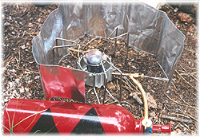 | 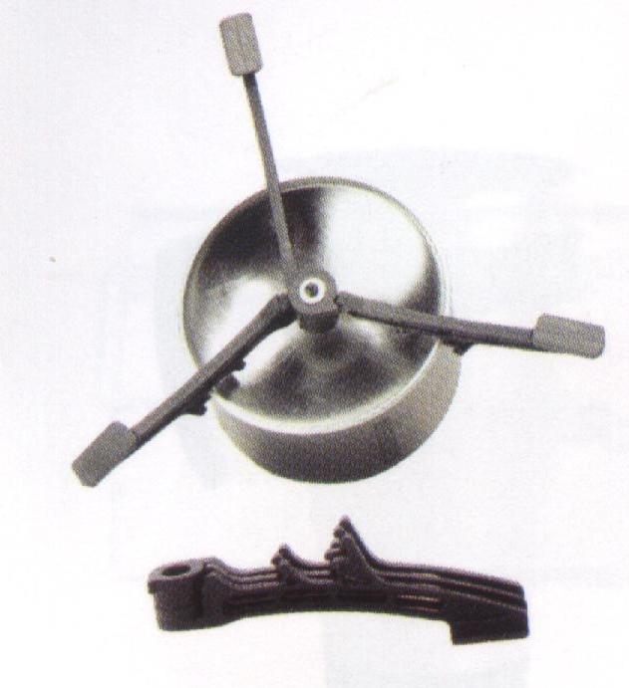 | 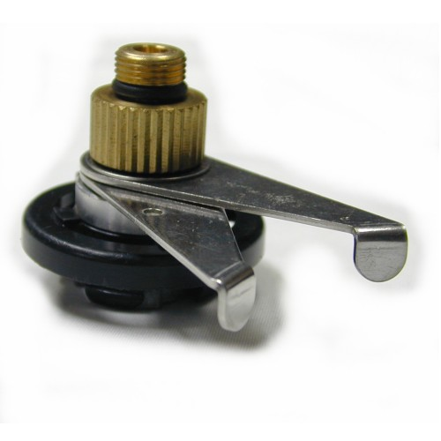 | 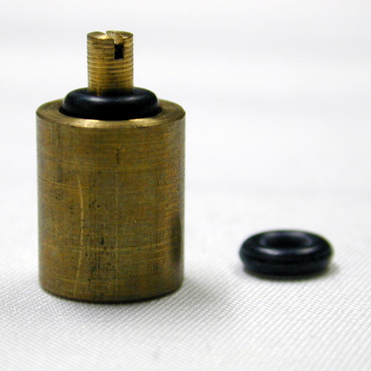 | 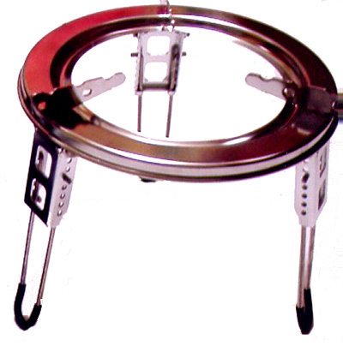
MSR 爐具擋風板 | Primus瓦斯罐底架 | 卡式轉接頭 | 卡式瓦斯灌氣頭 | Weng liang 新型超輕爐架 ST-2009
用途：擋風、燃料加溫、增加燃燒效能 | 用途：此工具可加強爐具穩固及重心 | 用途：轉接轉牙瓦斯爐使用卡式瓦斯 | 用途：將卡式瓦斯灌到轉牙式瓦斯 | 用途：承載重量逹16KG,高低可調整
480元 |  | 90元 | 3顆100元 | 480元
第二章 活動前的計劃與準備
壹、團隊活動伙食計劃的考量因素及類型
糧食及爐具的準備型態常與活動性質、環境、氣候、參加人數、成員素質息息相關，活動若是偏向聯誼、對外舉辦性質、參加人員彼此不熟、大多為新手、或有預定課程的活動等，可能以公伙的方式進行為佳，有聯絡感情、準備時間容易掌握，還可以在大廚烹調時做經驗傳承，甚至預防個人糧食準備不周等優點；反觀若是小隊伍、私下開隊、或隊員彼此很熟識時，私伙也許是不錯的選擇，因為可以選擇適合自己的糧食，且在行進、紮營時間及烹飪準備上也比較有彈性。
不管是公伙或是私伙的型態為何，在活動行前一定要將進行方式及菜單取得活動人員或幹部們的共識，明確告知參加人員，並與隊員做良好的協調及更動，儘量將自己準備的餐點符合所有人的期望。以下是在不同活動的變項中，可以考量的重要因素：

變數 | 類別 | 重要考量因素
活動性質 | 難度高，登山探勘 | 行程控制、背負重量、水源狀況
活動性質 | 難度低，聯誼健行 | 團隊氣氛、食材搭配與樣式、攜行分配
活動性質 | 長程縱走 | 背負重量、水源狀況、物品體積、行程變異與脫隊
環境氣候 | 高山溫度低 | 氣壓影響、燃料種類與品質、口味、團隊氣氛、食材處理難易
環境氣候 | 易雨天候 | 食材處理難易、食用場所
人數 | 大團體（12人以上） | 分組設計、行程控制與變異、狀況預防、體能維持、攜行分配
人數 | 中團體（12人以下） | 狀況預防、攜行分配、體能維持、團隊氣氛
成員素質 | 老手多 | 團隊氣氛、食材搭配與樣式
成員素質 | 新手多 | 食材準備、爐具操作、背負重量、團隊氣氛、狀況預防、體能維持、攜行分配
貳、團體活動伙食的準備流程
一、確定糧食經費：
經費是決定買什麼的重要關鍵，在開菜單時，就必須對菜單內所列價格做評估及審核，如季節變化或天災對菜價波動與蔬菜種類的影響等都要列入考量。有時候經費常與在活動前的食物處理成反比，經費愈多，可以選擇不用事前處理的東西選擇性較多，如已加工的肉類、脫水米、乾燥果菜等；反之，要省錢，很多東西就必須自己加工而達到保存、易煮、省時……等目標。
二、確定活動相關變項：
活動伙食的準備，因受活動性質、環境、氣候、參加人數、成員素質等影響，所以伙食負責人應該針對活動時間地點的環境及氣候狀況進行瞭解，並和領隊討論活動的定位、確定參加人數和瞭解成員素質等，透過這些的瞭解，以評估並列出伙食準備的重要考量點順序。
三、擬定菜單、炊煮器具：
在開行前會議前，依考量點重要性順序，定出伙食類別（是公糧、私糧，還是分組進行），並設計菜單及炊煮方式等。在一個新手很多的行程中，伙食負責人除了公糧的設計外，也應該為新手設計私糧的範例及準備的要領，讓每個人伙食的準備都不致有太大問題發生。另分組公糧的方式比較特別，可以提供一些菜單及準備方式及原則，讓各組推出負責人負責準備、協調及採買，並適時提供給各組意見。
行前會議時，將設計的伙食方案及考量點報告給隊員瞭解，並經過大家討論修改，將大家的喜惡達到一個平衡點後定案。
在食材選擇方面，加入WTO近幾年來，進口品牌及種類增加，但由於國內登山活動普遍來說短暫且大眾化，在市場需求小的情形下，高品質輕量化的乾燥食物（非乾貨）在市場還不多見；另外由於食材炊具的準備又密不可分，而在器具選擇多樣的環境下，如何在可靠、輕量化的觀點下，為也食材搭配合適的器具，也更增加了糧食準備的挑戰與創意。

【範例：菜單】
能高安東軍公伙菜單
進行方式 | 12人，共4日晚餐團體公伙，預備糧2日，公伙費用2000元含燃料
菜單 | 10/11晚餐（公伙）：飯、臘肉炒蒜苗辣椒、炒薑絲蝦米絲瓜、箭筍炒牛肉醬、苦瓜魚干湯。  10/12晚餐（公伙）：飯、魯肉、炒蜿豆、高麗菜炒鴨賞、紫菜蛋花湯。  10/13晚餐（公伙）：飯、花生炒鹹小卷、肉香茄子、小黃瓜、玉米濃湯加蛋加海底雞。  10/14晚餐（公伙）：酸菜蔥花牛肉拉麵、滷豆干、滷蛋、水果。  預備2天 晚餐（公伙）：1、巧克力；2、泡麵。

四、準備菜單食材與器具：
（一）估算糧食數量
採購糧食是一件相當傷神的事務，因為採購人員不但必須將採購所有的糧食，還要兼顧品質、口味，缺一不可，不論主食、副食或佐料，質與量都要精確計算，多買會使得成本提高、增加背負重量與浪費資源，少買會使得大家吃不夠。如何吃得好、吃得適量，是對登山活動的領隊與嚮導一種嚴苛的考驗。
而選擇食物，首先要考慮的是「量」的預算，必須儘量精確地計算出當次行程中所需的食物份量，及每人每天所需的熱量及營養，以兩者為基礎，再考慮菜色的搭配及重量的控制。一般活動糧食也因為登山的疲勞，其量大約是山下的80%，估算方式如下：
1、主食：
飯:一碗飯約100公克，男生每餐約食用200克、女生每餐約食用150克。一般來算大約每人每餐食用約1/2-2/3碗米（45-70g）。另稀飯的米量約再少一半。
麵:一碗約120克，男生每餐約食用半包十幾元的麵條、女生每餐約食用1/3包，若以速食拉麵，約每人一塊的量。
2、副食：青菜肉類以一餐三菜一湯來說，每樣菜一斤約可供給八人食用；若行程很累，每樣菜約1/2至2/3斤即可供給八人食用，湯倒是可以準備稍多量。而其配菜方式可用一葷一素混炒(兼五穀、根莖、魚肉、蛋奶、脂肪、蔬菜、水果)，再配上湯即可。而菜色依不同素材而有其特色，如根莖類經炒食或煮食釋出水份較少，葉菜類較多；肉類一斤，則配菜一斤，若是葉菜類還得加50%(一斤半)，帶骨的肉類估算亦要加50%；缺水日煮麵食或燴飯加湯較省事；成員中若有飯量超大者請先調查清楚。
3、其他：夾心餅每人每餐約1/3條；土司每人每餐約2-3片；水果每人每天一顆；另宵夜的綠豆或粉圓等，估算飲用的水量，料約水量的1/6-8，且煮一次宵夜可能就要用上半包糖,尤其有些人又很喜歡煮有的沒的來喝。
4、若以十人為標準計算單日單餐的糧食重量：米（含早餐與晚餐）：1.25公斤，牛、豬肉：4～6兩，雞肉：8～10兩（１斤＝６００公克），青菜：1～1.5斤，老手居多的隊伍通常食慾會不錯，計算糧食的重量須再增加2-3成。
（二）選定爐、鍋具及燃料
有糧食就得配合爐鍋具及燃料，才能迅速、輕鬆的煮出一鍋好料，在高山的縱走活動中，可沒有空閒玩無具野炊的遊戲。台灣現今的登山活動中，最常使用的團體鍋具為套鍋及臉盆，其中又以臉盆最受大隊伍歡迎，因為臉盆不但便宜、容量大，重量還算輕，而且兼具煮飯、炒菜、煮湯的功能，又可以當鍋蓋，夜間尚可替爐具及營燈遮風擋雨。當然，想要吃香ＱＱ的米飯，帶個壓力鍋是不錯的，但其有重量上考慮。其實煮飯時若能掌握米與水的比例及悶燒時間，不用壓力鍋一樣可以煮出好吃的米飯。
另除鍋具外，公伙還須為每道菜準備1-2盤子、大湯匙，以做洗滌、盛裝及覆蓋用。
爐具的選擇除了簡便好用外，亦應考量活動天數及隊伍人數。長天數或大隊伍，通常以選擇分離式汽化爐為優先考量，其次為分離式瓦斯爐，因分離式，載重大且併爐較彈性、安全，而汽化爐具有燃料價格便宜、換裝易攜帶的優點，但是爐具較重、需預熱，在操作及維護上較為麻煩費時。而行程短或小隊伍，則可考慮操作方便、迅速、體積小且易於攜帶的登山用瓦斯爐，公伙，分離式的還是首選，直立式的也可選配爐架使用，其缺點是燃料費用高，且燃料罐很佔體積，尤其是當數量多時其燃料罐所佔的空間及重量，將不符攜行上的效益。
而燃料的使用量，每罐瓦斯205型可燃1-1.5小時，油料可至近2小時，以一般活動2-3餐來算，平均每人（每組爐頭）每二天左右需用掉一罐（組）的瓦斯或去漬油，但實際情形需考量氣候、溫度的不同而有所增減，另外每3天應再多準備一組備用燃料，以防時程延誤的狀況。

【範例：每日二餐公伙炊具燃料準備參考】
行程 | 人數 | 爐具選擇、數量 | 鍋具選擇、數量 | 燃料數量
奇萊主北  （三日） | 4人 | 直立式瓦斯爐×2 | 4人套鍋大、中各1個 | 5罐瓦斯
奇萊主北  （三日） | 12人 | 分離式瓦斯爐×3 | 臉盆×4個 | 8罐瓦斯
南二段  （六日） | 4人 | 直立（分離）式汽化爐×2 | 4人套鍋大、中各1個 | 2000cc
南二段  （六日） | 12人 | 分離式汽化爐×3 | 臉盆×4個 | 3000cc

（三）統計、採購與核銷
伙食負責人依據菜單應列出物品名稱、數量、採買價格、備註等，並按菜單將同性質物品放在一起填寫或統計，也可按食材類別或菜單先後順序逐一填寫妥採購清單，清單的好處不但可以避免多買、漏買，也可避免無謂程序，而且在活動後核銷時，也可當花費依據，好處多多。如下範例。
另採買時機視採買物品量而定，大約可分為三部份，一是乾貨、燃料等不易腐敗物品於活動前三、四天採購；二是生鮮且需事先炊煮處理者於活動前一天採購；三是生鮮不需炊煮者，最好於出發當天採購。
採買時忌購超市無真空包裝之冷藏或冷凍食品．此類食品易腐敗不易攜帶；生鮮蔬果也須在採買後置於通風處，將表面水滴溼氣陰乾。

【範例：公伙採購清單】
1、菜單：
10/11晚餐（公伙）：飯、臘肉炒蒜苗辣椒、炒薑絲蝦米絲瓜、箭筍炒牛肉醬、苦瓜魚干湯。
10/12晚餐（公伙）：飯、魯肉、炒蜿豆、高麗菜炒鴨賞、紫菜蛋花湯。
10/13晚餐（公伙）：飯、花生炒鹹小卷、肉香茄子、小黃瓜、玉米濃湯加蛋加海底雞。
10/14晚餐（公伙）：酸菜蔥花牛肉拉麵、滷豆干、滷蛋、水果。
預備2天 晚餐（公伙）：1、巧克力；2、泡麵。
2、採購清單：
食材清單
名稱 | 數量 | 價格 | 備註 | 名稱 | 數量 | 價格 | 備註
米 | 23杯 | 129元 | 3餐 | 小黃瓜 | 8條 | 26元
臘肉 | 2條 | 257元 |  | 炒花生 | 1包 | 45元
蒜苗 | 1把 | 89元 |  | 蝦仁 | 1包 | 109元
絲瓜 | 3條 | 30元 |  | 茄子 | 4條 | 19元
箭筍 | 3包 | 117元 |  | 康寶濃湯 | 5包 | 140元
牛肉醬 | 2罐 | 136元 |  | 海底雞 | 3罐 | 105元
苦瓜 | 2條 | 40元 |  | 牛肉拉泡麵 | 15人 | 164元
小魚干 | 1包 | 45元 |  | 酸菜 | 2包 | 50元
魯肉 | ※ | ※ | Snow準備 | 滷豆干 | 2包 | 52元
肉醬 | 3罐 | 75元 |  | 滷蛋 | 2包 | 124元
高麗菜 | 1顆 | 89元 |  | 水果 | 15顆 | 125
鹹豬肉 | 3包 | 300元 |  | 蜿豆（甜） | 2斤 | 83元
紫菜 | 1包 | 99元 |  | 巧克力 | 15份 | 165元
蛋 | 12顆 | 22元 | 2餐 | 泡麵 | 15包 | 150元
小卷 | 2包 | 158元 |  | 瓦斯 | 8罐 | 960元
調味料、燃料及其他費用：沙拉油、鮮雞粉、糖、醋、鹽、醬油（30元）、大蒜（8份30元）、辣椒18元、薑30元、柴魚片32元、青蔥。
公伙花費：

五、活動前糧食及器具之處理
（一）食材的處理：是活動前糧食採購完畢後很重要的一個環節，如去除多餘包裝，……而至脫水米的製作等，它在確保各類糧食素材，能在我們預期的時間內不致變質受損，或能簡化烹調的程序及時間。想想，我們很辛苦背上山的食物，因為溫度、水分、重壓或其他因素而產生毒素或不能食用，不但丟棄在山中不環保外，也可能讓行程中開天窗，甚至全隊斷炊，導致危安因素的產生，這是我們不樂見的，所以針對各類素材，提供一些處理的想法如後：
1、攜帶水果：容易攜帶保存的水果，如蘋果、柳丁、奇異果、梨子、鳳梨，可先將果 蒂剪短，用工作手套、水果保護網或是以報紙及小容器（如小套鍋）裝好，必要時裏面以紙包裹，保持乾燥，一般都不會壓壞，約可保存一星期。
2、陰乾蔬菜：儘量不要選擇沾附水份太多的葉菜類，而豆類、高麗菜、根莖類蔬菜的保存期限較長。購回之蔬菜與水果必須馬上攤開置陰涼處風乾蔬果表面多餘的水份，即使出現萎凋亦無關係，並在活動時以無鉛字（油墨）之紙類包裹，因為置於密閉的塑膠袋內易腐敗且不耐持久攜帶。而一般常用的報紙，因含鉛，常用易造成慢性鉛中毒。
3、魚．肉類處理：魚、肉類最好出發前一日採購與處理，不同路線有不同的處理方式：
（1）購回肉類先清洗瀝乾再用米酒、醬油、鹽、醋、五香粉、沙茶醬等醃泡，佐料數量與種類選擇合適自己口味。醃泡時間至少三小時、置於瓦斯爐煮熟。煮熟的肉類用金屬濾網盆瀝乾、然後用鋁箔紙密封。密封的肉類依然會滲出少許水可利用報紙吸乾。
（2）先用醬油、鹽、五香粉、胡椒、蔥段、蒜末等各式調味料醃泡數小時，瀝乾水份後、以錫箔紙包好，放進壓力鍋或電鍋內蒸15～20分鐘，多餘肉汁瀝乾，處理完後以膠帶密封，約可放置10天。
（3）先用調味料醃製，起油鍋將外層炒熟，再瀝乾；用錫箔紙包好、膠帶密封，約可放置3～6日。
（4）在鍋內調製滷汁(醬油：水＝1：1or1：2～3)並加適量冰糖、鹽、滷包、蔥段、薑片，開小火煮至熟透(須一小時以上)，待涼後，放入塑膠袋或錫箔紙內，亦可保存7～10日。
（5）帶骨的(如排骨、雞塊)可直接用鹽水燙熟，袋子密封約可保存3 ～5日。
（6）滷過、炒過的肉類加入洋菜做成肉凍，可保存7天以上。
（7）海鮮類川燙或炒熟後以錫箔包好，最好在1、2天內食用。
（8）將肉類油炸至乾酥，亦可存放3-4天。
4、冷凍或冷藏食物：最好要出發前一刻才從冰箱拿出，並且準備軟式保溫袋，內可放一瓶結冰的飲料或者是滷汁，既可當冰飲或菜醬汁，又可以增加保冰效果，讓食物多一天的保冷效果。另非真空食物須包裝多層，以免汁液外漏。
5、佐料及油類：台北後火車站有專門的塑膠容器專賣店，一般超商也有一些女孩們拿來裝化妝品的容器、小優乳酪的塑膠瓶、小保特瓶等都是裝調味料的優良容器，不必原裝整瓶醬油、沙拉油帶上山，而糖類用瓶裝在使用上也非常方便。先預估份量在找合適的容器分裝，可以用油性筆在容器上註明內容，瓶子帶下山洗淨，下回還可以再裝同樣的。而一般常用的底片盒因內層有一層化學膜，易致癌，不建議使用。
6、脫水米的製作：
（1）先將米煮熟，所用之水可比平常煮飯時略少半杯，煮出來的飯會比較乾硬。
（2）飯煮熟之後，打開鍋蓋，輕輕地將飯略翻一下，使水氣散出。
（3）待飯放冷後，輕輕地將米粒打散（有些不易打散的米粒，可在乾燥的過程中，由於黏性降低，而較易分開，所以不要勉強將米粒分開，以免米粒碎掉），放入冰箱，冰1～2天（不要密封，最好放在上層）。
（4）冰1～2天後取出，若晴天，可將飯放至陽光下曝曬，加速水分的散失，約每隔2小時翻一次，或以冷氣或電扇吹拂（乾燥效果： 陽光冷氣電扇）。
（5）晚上仍放入冰箱，繼續脫水。
（6）待米飯的重量與原來的生米相等，且外觀也差不多時，即完成脫水米的製造。
（7）以一餐所需的量為單位，分袋包裝，並放入冰箱中保存，待要上山時再取出（但要注意保存過程中，慎防水分滲入）。
（8）注意事項：生米的澱粉結構為β結構，不易為人體消化利用，但若與水加熱至攝氏 60度左右，則其澱粉結構會轉換成人體能消化吸收的α結構，如果就這樣放著，則又會變回β結構，這種現象，稱為澱粉的「老化作用」。「老化作用」通常發生米粒含水分30％～40％時，或低溫下。若水分低於15％，則老化作用」會停止，因此在製作脫水米時，不可在水分含量高時，將飯置於太低的溫度中（如冰箱的冷凍庫或直接放在冷氣出風口前），以免變成無法利用的β米。
（二）爐、鍋具及燃料的處理：
1、鍋具是個很佔背包空間的東西，但也可以利用它堅固的空間，放置一些怕重壓的物品。若是臉盆，還可將一組臉盆（二個或四個）在邊緣的把手平面相同位置，平均分散打四個約0.5公分的洞，在攜帶時，可以用綿繩將它們疊串在一起，不但可以增加外掛穩定，也可以防止裏面物品掉出。
2、每個爐具都應做行前測試，並將每個爐具配一燃料及打火機裝成一組，以免在幹部分配攜行時，發生有爐具無燃料使用的情況。
3、燃料：通常在十來天的短時間內，可以將去漬油等液體燃料裝入保特瓶及爐具之燃料瓶內，可節省體積及空瓶重量，但下山後，應將燃料換回金屬瓶，以免燃料融解膠瓶，進而損傷爐具。
（三）公伙及爐具的分包與分配：
在準備糧食的同時，如何包裝、分配也是非常重要的，尤其是長程縱走時，食物包裝不好很容易造成食物損壞或弄髒背包；而分配不均等則易生民怨。為了讓公伙分配得更符合預期，也為了在行程中尋找公伙時更容易，各項公伙及炊具在處理完結時應做有系統的分類、包裝及註記。這有幾個原則，一是分類應以菜單的順序為包裝的依據；二是每個人分配的重量應有適當的公平；三分配時應保持彈性，並做登記。有下列的做法可參考：
1、糧食應依日期及早、晚餐分別打包標示清楚，每餐能完整集中在1或多袋內，不混雜其他餐，而調味料也應分散並與該餐之糧食打包在一起，以免煮菜時找不到調味料。儘量然後平均分配給每個隊員。但該餐若有每個人都有的食物，如水果一顆、麥片包…等，則可將這些東西分配給每個人自行攜帶。
2、每袋分配重量應相近，並註記編號、用餐日期等，原則上前行、壓隊及體力較佳幹部所分配的公糧內須有一組爐具及燃料。
3、公伙分配時，領隊最好依參加人員名冊登記每袋編號，尤其是隊員互不認識，比較能夠掌握公糧去向。

【範例：參加人員名冊（公裝分配）】
編號 | 姓名 | 備 註（公裝） | 編號 | 姓名 | 備 註（公裝）
領隊（後） | ○○○ | 帳棚1外、無線電、醫藥包、2號公伙（含爐具） | 隊員3 | ○○○ | 帳棚2內、6號公伙
嚮導（前） | ○○○ | 帳棚2外、無線電、1號公伙（含爐具） | 隊員4 | ○○○ | 帳棚2骨、7號公伙
幹部 | ○○○ | 帳棚3外、3號公伙（含爐具） | 隊員5 | ○○○ | 帳棚3內、8號公伙
隊員1 | ○○○ | 帳棚1內、4號公伙 | 隊員6 | ○○○ | 帳棚3骨、9號公伙
隊員2 | ○○○ | 帳棚1骨、5號公伙 | 隊員7 | ○○○ | 瓦斯、10號公伙
備註：1、2號：10/11晚；3號：10/12早；4、5號：10/12晚；6、7號：10/13早；8、9、10號：10/13晚
第三章 活動中伙食的秘技
壹、糧食攜行之分配
一般的社團在登山時隊員越多，隊伍可能會拉得越長，甚致前後差超過兩個小時，此時常常會發生到營地後有爐子沒鍋子、有鍋子沒爐子還有公糧在那裡...等問題，還有如果體力弱的隊員和押後的人無法趕到營地而半路緊急紮營時的時候，就暴露出公裝公糧所帶來的缺點。如何將彌補這樣的問題，那就要在攜行的分配上下功夫，下列有一些做法可供參考：
一、公裝的選擇宜由女生、新手、年老、體弱者先選之，其次依背包容量考量，儘量避免外掛情形。並且背負者須清楚瞭解公裝公糧內容。
二、若重量許可下，最好每餐或每樣公家裝備不拆開背負較佳。
三、當晚之糧食：可直接由前行隊伍（體力佳者）背負或利用中餐休息時更換給前行隊伍為佳，當前行者抵達營地時，就可進行取水，煮食熱飲熱食等動作。
四、壓後隊伍及領隊應備有一套炊具、緊急糧及緊急宿營裝備，在必須脫隊緊急紮營時，能確保安全溫飽無虞。
五、由於每個人熱量需求不一，但幹部們至少應以本身身體的訊息，再觀察他人的行為，應叮嚀隊員隨時補充熱量，或定時為隊員煮個熱食，以免發生低血糖反應。
貳、烹調技巧與應變
在高山上由於氣壓的關係，使得水沸點下降，讓許多人在烹調時拿捏不準，導致食物不熟或過焦。提供前人的經驗及方式如後，但須考量高度、溫度及其他環境因素不同，對烹調方法應有彈性，把握大原則而行：
一、食材烹調技巧
1、煮飯:3000m左右，米和水的比例為1:1.3-1.5，並在鍋蓋上加石頭加壓 (或用壓力鍋)，冒煙後大火轉小火5至10分鐘，直至煙止 (若直接打開試吃,視情況加水再煮則得耗上更長的時間悶飯)；觀察時亦可用手觸，待鍋內的水停止沸騰振動，即表飯已煮好；或以耳聽，以水沸聲為準，原理同上；或以嗅覺，一聞有鍋粑味，即關火，以上四者觀察亦可並用。飯煮好後連鍋蓋（臉盆）一起翻轉朝下，倒悶數分鐘讓熱氣均勻分布,數分鐘後再翻身掀蓋；或關火後，直接以睡袋包裹保溫15-20分鐘亦成。
另外有不同的煮飯法行之，可參考：米加過量的水，這樣就不用太在乎比例的問題，並在鍋蓋上加石頭加壓 (或用壓力鍋)，冒煙後大火轉小火，直至飯約7-8分熟，然後把多餘的水倒掉，再以小火慢煮數分鐘或無煙，即關火悶15-20分亦可，惟飯稍溼軟。
大伙胃口不佳時可在飯中拌入適量白醋、糖、蕃茄醬、滷汁或三島香鬆等。
炒飯時，可先多油炒料，再將飯加入，用醬油加味比鹽好，亦可用雞精粉入味，最後加入青蔥拌炒幾下即可。
稀飯，米和水量約1：6-7，可用大火將水滾開，轉小火滾至稠狀，當有稠狀時務必不時撹拌，以免焦鍋，另加入地瓜切丁煮會有不錯的口感。早餐煮食，亦可用前晚剩飯加水煮，甚至將剩菜一起煮成雜燴粥，可省時間和燃料，另煮水時，可以順便將罐頭放進去加熱。
脫水米加水煮時，水量約1：0.8即可，因為脫水米口感較鬆散，煮乾一點較好吃。

2、煮麵:湯麵可以先煮湯料方式，湯料煮好後，另開鍋煮麵條，然後每人撈加湯即可，這樣麵湯會較清。煮麵條在水滾後以放射狀放入麵條攪拌，防止黏結，若有煮糊傾向，併雙爐加大火力加入冷水數次。現在市面上有現成的排骨湯塊、雞湯塊及濃縮高湯，湯頭要好可適量加入。若加入香菇、金針、素肉等乾貨及四季豆等輕便色彩鮮豔等配料，增加視覺效果亦可刺激食慾。義大利通心粉以以螺旋狀咬勁最Q，現已有三色通心粉，烹煮時間較長，要不時加冷水攪拌。米粉、冬粉、麵疙瘩、蚵仔麵線皆是麵食，可變化出多樣主食。
乾麵之麵條煮好後撈起先加油以防結塊，後加沙茶醬、醬油、辣椒醬（粉）及蔥頭酥等，方便好吃。
3、配菜:一般葉菜類可在熱鍋後加入蔥、蒜、蝦米爆香，青菜放入後再加鹽巴、少許水，蓋上鍋蓋，悶燒數分鐘，可振搖數下使受熱均勻。亦可用川燙，淋滷汁方式；根莖類盡可能切成小丁或先水燙過瀝乾再炒,較易煮熟；佐醬類的沙茶醬、黑胡椒醬、蕃茄醬、糖醋醬、甜辣醬、或調製滷汁等，可任意搭配青菜肉品；肉類最好在山下先煮過或醃製，但最好保持大塊完整，在山上再切分，可保持較久，而豬肉牛肉雞肉可切成肉丁、肉塊、肉絲、絞肉，與青菜混炒時，可先分開炒至八分熟，再混炒加醬料。另外牛腩、肉類太硬、煮不爛，可加入木瓜粉、小蘇打粉，可使肌肉織軟化，薑片亦有此效果。
4、湯:可用金針、香菇、高麗菜乾、魚干…等乾貨，在泡水半小時以上，瀝乾後加水做高湯底，外加苦瓜、肉類…等，簡單且味道不錯，若能先將肉類大火爆香，會別有風味；另最常用的康寶濃湯，須用冷水泡勻，待水滾再加入以防結塊。適量加入香菜、蔥花亦可添味。
5、宵夜：煮甜湯類時，可先清水煮料分給大家，另以瓶裝糖讓大家自行添加，這樣不但方便鍋具清潔，也符合各人口味，尤以薑湯效果最好。另可帶糯米粉，現場直接做湯圓甜湯或其他甜湯亦可加入湯圓，做法是將糯米粉邊加水至搓揉至如黏土般柔軟，但扯開不會牽絲的程度，即可分工搓湯圓，並在製作湯圓時直接燒水下湯圓，一下子即會浮起，就可食用，這種方式不但方便、可營造團隊氣氛，也是相當輕量化的伙食。
6、當活動過於勞累，休息不足即用餐時，應先煮食熱湯或熱飲，並將該餐份量酌減。
二、爐具使用技巧
1、低溫的環境下，若出現了瓦斯燃燒效率不佳或根本不能使用的情形，此時應避免使用蠟燭、打火機……等熱源單點直接對瓦斯罐加熱，因為這種加熱方式不但不能均勻的讓容器升溫，而且有破壞容器材質之虞。若真有需要加溫那最好是採用加熱棒、暖暖包、擋風板、放在懷裏孵熱等方式較安全。
2、當煮的量太多或爐具火力不足時，可以試試配合擋風板（石板、木板）使用，或對鍋具加壓方式，亦可以分批煮食方式進行。
3、在炊煮時，臉盆的鍋蓋可以當做保溫加熱烘乾的工具，擋風板亦有烘乾的功能。
4、併爐時，控制閥及油料注入口應朝外，並保持爐具同樣高度，若使用擋風板須較開一點，及注意爐具塑膠料件遇熱融化的情況。
三、其他技巧及應變
1、外帳（炊事帳）的搭設，具許多優點，除了防風雨外，就算是私伙，炊事帳亦能營造增加團隊氣氛，也可做為宵夜聊天場所、壓後者緊急宿營裝備、背包公裝擺置的好地點。
2、天冷行進時，隊伍前面的幹部（嚮導）可在2小時休息時或有水源處，煮一些熱飲，會提振不少士氣，也可做熱量補充。
3、天雨時，若無炊事帳，在帳棚內煮食應注意通風，並在煮食專用區域清理易燃物。
4、夜晚睡覺前，應將爐具收妥置於外帳或鍋具內以防露水，部份公水亦應放至背包或帳棚內，以防天冷結冰而無法使用。另未食用完之公伙、垃圾亦應妥善以鍋具蓋好，用石塊加壓或吊起，其他糧食亦應包好放至背包內。有味道外漏之伙食，應特別注意對野生動物的吸引，最好置於營區附近，並以吊掛方式為佳。
5、炊煮時，應準備水及毛巾在旁，萬一爐具意外燃燒時，能關火就儘量先關火，通常燃料瓶溫度上升到一定限度才會爆炸，通常有時間可以應變，先清理週遭易燃物、遠離營帳，並以濕毛巾覆蓋，斷絕空氣及降溫，人員疏散。水淋只會讓火擴散，鍋蓋效果亦不明顯。
6、睡前可煮公水，讓每個人能裝個暖暖的水入睡袋，不能讓夜晚有溫水可飲，亦有暖包效果。
參、餐具清潔與廚餘處理
清潔有油餐具時可將餐具先用紙將多餘油、渣清除，再稍為加一點點水加熱，然後直接用擦手紙擦拭；另若水源充足亦可使用茶葉、砂子、草葉或茶粉、豆粉清洗，但不可直接在水源處清洗，以免污染水源。
減少廚餘應從糧食不過量、少油、簡易料理及減少包裝作起，並減少高湯之煮食。最好將所有煮食物吃完，若吃不完則看能否留待下一餐繼續食用，或在路上當點心吃掉。所有垃圾包含廚餘皆應帶回山下，對於真的無法帶回的菜渣，亦不可隨意拋棄，至少在遠離營地水源且易腐化處（多植被）把它掩埋掉。
第四章 各類食材分析與爐具使用
壹、菜單與素材分析
一、登山菜單
1、早餐：
（1）中式早餐：白稀飯、地瓜稀飯、用剩菜剩飯煮的雜燴粥、康寶濃湯加上雞湯塊及蔥花蛋花的鹹稀飯、麵、麵疙瘩、饅頭、蔥油餅、蛋餅、肉鬆、海苔鬆、肉乾、豆棗、醬瓜罐、土豆麵筋罐、飯友醬、鮪魚罐、鹹蛋、菜脯蛋、蔥花蛋、水煮蛋加鹽、皮蛋、花生、豆漿、米漿、花生仁湯。
（2）西式早餐：土司、法國麵包、木材麵包、發酵老麵包、雜糧麵包、用小平底鍋煎鬆餅銷路佳、桃酥、地瓜酥、餅乾、肉乾、杏仁果、花生醬、果醬、巧克力醬、蒜蓉醬、蜂蜜、楓糖、奶油、肉鬆、火腿、起司、煎蛋、水煮蛋、米麩、紅糖水、熱巧克力、麥片、牛奶、咖啡。
2、中餐：飯團（飯友、海苔、肉鬆）、壽司（海底雞、小黃瓜、肉鬆、飯友、醬瓜）、麵、餅乾、巧克力、水果、果汁、蜂蜜水，可同行動糧，或用早晚餐的剩料來做。
3、晚餐：
（1）主食：由米、麵條、豆簽、米粉、麵粉等素材加工或炊煮。可應用方式如下：
A飯食：
燴飯類：滑蛋牛肉燴飯、青椒牛肉燴飯、蕃茄牛肉燴飯、滑蛋蕃茄牛肉燴飯、紅燒牛肉燴飯、洋蔥牛肉燴飯、咖哩馬鈴薯紅蘿蔔牛肉燴飯、蔥爆里肌燴飯、咖哩豬肉燴飯、咖哩雞肉燴飯、肉羹或魷魚羹飯（加木耳、紅蘿蔔、菜頭絲，肉羹在山下燙熟加醋及調味料後，太白粉勾芡）
炒飯類：蔥花火腿蛋炒飯、肉鬆火腿炒飯、翡翠炒飯（菠菜切成碎丁加絞肉、紅辣椒炒）、香菇芹菜炒飯、火腿蝦仁玉米粒炒飯、玉米蛋炒飯、粽子、油飯（可用真空包裝的油飯,只要用開水加熱即可）、雪菜肉絲炒飯、肉絲蛋炒飯、紅蘿蔔小黃瓜雞丁炒飯、宮保雞丁炒飯、廣東炒飯（毛豆、香菇、臘腸、蔥花、蛋）、海鮮炒飯（蝦仁、花枝、肉絲粗）、蔥花炒飯
拌飯或簡（配菜）餐類：醃黃瓜魯肉飯（瘦肉、豆干、魯蛋亦可加大白菜）、豌豆雞絲飯、蛋包飯（蛋汁打勻煎皮，包入白飯合成餃狀）、排骨飯（豬排加榨菜、小白菜）、魚排飯、雞排飯；
B麵食：以上飯類皆可代換成麵（麵條以陽春麵、拉麵或義大利麵都可）
湯麵類：榨菜肉絲麵、香菇肉絲麵、（滷）肉燥麵、十錦粉絲（冬粉泡開加香菇、木耳、蔥、筍、榨菜）、米粉湯（加絞肉、香菇）、板條湯、麵疙瘩（中筋麵粉或加入等比例之太白粉，混水調至白膠狀，以小湯匙舀起丟入滾水，可以用康寶濃湯做湯底，起鍋時加蔥花)、奶油通心湯粉（先煮通心粉，煮熟後加入康寶濃湯之豆腐髮菜或海鮮濃湯，打蛋花加入乳瑪琳及蔥花）、鴨肉冬粉、香菇雞丁冬粉、當歸鴨麵線。
乾麵類：炒米粉、、台式炒麵（肉絲、蝦米、香菇、紅蘿蔔絲、高麗菜）、義式肉醬麵（小黃瓜、洋菇切丁加絞肉、沙茶醬、蕃茄醬煮成肉醬）；
C其他：蔥油餅（麵粉加水及少許油、蔥花搓成麵糰再打成薄餅狀）、三明治（吐司包蕃茄蛋、火腿或肉鬆）、壽司（紫菜包甜飯、醃薑、火腿、肉鬆、小黃瓜）、饅頭夾火腿蛋及乳酪、土司加果醬（花生醬、巧克力醬）、吐司捲（紫菜）、吐司包肉鬆及高麗菜絲、飯糰（用當晚剩飯加海苔、肉鬆、魯蛋、小捲、花生粉或直接用炒飯作）、甜或鹹包子（大鍋套小鍋或以箭竹做支架隔水加熱）。
（2）配菜：比較輕的有黑胡椒素肉絲、糖醋排骨、炒三鮮、榨菜炒豆干、螞蟻上樹、魯味可滷些豆輪香菇等較輕的東西、乾魷魚可炒黑胡椒、蝦皮乾蝦仁可用來炒四季豆等青菜、乾麵筋素肉絲和素排骨加了醬爆牛小骨調理包炒很下飯、耐久的四季豆跟小黃瓜可搭配豆干或臘肉來炒或涼拌小黃瓜也不錯、咖哩排骨酥、咖哩肉絲紅蘿蔔馬鈴薯、炒空心菜、臘肉小黃瓜、火腿四季豆、小魚炒青江菜、蝦皮麵疙瘩（可以湯煮後撈起）、糖醋豆輪（要泡水）、蝦米炒四季豆、炒小白菜、烤香腸、火腿玉米、糖醋排骨酥、貢丸及脆丸湯加芹菜兒三鮮炒粉絲（可用酸辣湯調味包）、排骨酥、豆干、榨菜、跟香菇素肉絲可多開幾道料理，三島香鬆、鹹魚可直接配飯、絲瓜燴蝦仁容易做又好吃、泡菜、生洋蔥。
（3）湯類：筍片雞湯（超市有真空包裝的筍片可利用）、香菇雞湯、燒酒雞、當歸雞、四物雞、四神湯、金針排骨湯、排骨黃豆芽湯（不一定要用排骨,用大骨濃縮汁或排骨湯塊即可）、香菇排骨湯、菜頭排骨湯、苦瓜排骨湯、蓮藕排骨湯、玉米排骨湯、貢丸白蘿蔔湯、貢丸芹菜湯（花枝丸魚丸）、關東煮（菜頭、玉米、黑輪、米血糕、菜捲、甜不辣...）、海帶蛋花湯、紫菜蛋花湯、蕃茄蛋花湯、玉米濃湯、蛋花豆皮湯、火腿冬瓜湯、榨菜肉絲湯、菠菜丸子湯、蛋餃青菜湯、香菇肉絲湯、金針豆皮蛋花湯、酸菜魷魚湯、芹菜魷魚湯、餛飩湯、香菇鳳爪湯、魷魚羹、排骨蔬菜湯、開陽燴筍片湯、青菜豆腐湯、豆腐味增湯、榨菜細粉湯、香菇粉絲湯、雞丁粉絲湯、酸菜雞絲湯、酸菜牛肚湯、甜不辣菜頭湯、絲瓜魚干湯（加薑絲）、小魚乾味增湯、小魚干苦瓜湯、豬肝湯、羅宋湯、海鮮濃湯（加豆腐、海參、蛤、蝦仁、肉絲）、酸辣湯、蔬菜清湯(紅白蘿蔔.白菜.香菇.蔥、香菇、金針、青江菜)，湯的話康寶湯包不一定要加蛋，隨便再加一些香菇小魚乾等也不錯。
（4）火鍋：羊肉爐、薑母鴨、燒酒雞、芋頭、豆腐皮、大白菜、茼蒿、小白菜、金針菇、冬粉、麵線、藥材、肉片、沙茶醬、蛋、餃類火鍋料。
（5）滷味：蛋、豆輪、豬皮、肉、丸子、油豆腐、麵泡、大白菜、加冰糖風味更佳，需費時卅分，可在到營地時先將其浸泡在醬汁內入味。
（6）烤肉串:山下先滷好五花肉、豆干等，上山削箭竹幾枝依序串入黃瓜片(或青椒、胡蘿蔔片)、五花肉小黃瓜、豆干、小黃瓜，以炭火烤熱非常好吃。另可石板烤鹹豬肉、烤魷魚。烤肉時應注意火苗及營區相關規定。
4、宵夜：紅豆湯、綠豆湯、粉圓湯、花生仁湯、薏仁湯、綠豆仁湯（綠豆仁是剝皮黃色的）、豆漿（直接用豆漿粉加糖煮開）、銀耳花生湯（白木耳冷水直接丟入泡開，用冰糖調理風味佳）、銀耳龍眼湯、蓮子銀耳湯、檸檬紅茶（可直接冷水切檸檬片，煮開再加紅茶及紅糖）、檸檬山粉圓、酸梅湯（到中藥店抓或買話梅，用冰糖熬，也可加入桂花醬）、洛神茶、烏龍茶、山楂果茶、菊花茶、麥茶、綠茶、茉莉花茶、決明子茶、桂圓茶（龍眼乾家冰糖煮）、玫瑰花茶、奶茶（紅茶或綠茶加奶精及糖）、珍珠奶茶、椰汁西米露（用西谷米加椰粉）、綠豆薏仁湯、地瓜湯、芋頭湯、咖啡、芝麻糊、八寶粥、果凍或布丁（有些布丁粉需摻豆漿和黃豆粉，需注意看標示）、杏仁湯、杏仁牛奶、杏仁咖啡、米漿、可可、芋頭地瓜+椰汁+西谷米、仙草凍、杏仁凍、薑茶（一般用紅黑糖，亦可加入煉乳）、檸檬石花凍、檸檬愛玉（愛玉子裝在乾淨絲襪中，在冷水中撮洗待結凍後加檸檬汁或果糖）、果汁、酒類配零嘴（應衡量狀況有所節制）。
5、佐料：
（1）食用油類：沙拉油、葵花油、花生油、奶油、牛油、豬油、橄欖油、麻油、香油。(選擇植物油比動物油健康，乳瑪琳在一般室溫下是固態，比其它液態油攜帶方便，可沾麵包、炒、炸或蒸蛋糕都可以用到，只可惜有人拒吃)。
（2）醬油:萬家香壺底油較甜,亦有薄鹽的、四季有滷味專用醬油。
（3）味精:排骨湯塊、鮮雞精、鰹魚粉、調理湯頭，味道不錯。
（4）鹽:種類亦繁多，除了食用外，用來對付螞蝗很有效。
（5）太白粉:勾芡用，亦可用麵粉代替，不同的味道。
（6）佐醬:黑胡椒醬配火鍋料，亦可炒食肉類青菜，相當下飯；桂花醬（甜湯專用）、沙茶醬、甜麵醬、豆瓣醬、芝麻醬、辣椒醬、蕃茄醬。
（7）糖類：砂糖、紅糖、白糖、黑糖、冰糖、果糖、楓糖、方糖、甚至蜂蜜。
（8）調味粉：辣椒粉、五香粉、胡椒粉、咖哩粉、芥茉粉、炸雞粉（可增加蔥油餅風味）。
（9）酒：米酒、紹興酒、紅酒。
（10）蔥、薑、辣椒、蒜、香菜、芹菜、蔥頭酥。
6、行動糧： COMBOS 乳酪餅、蔬菜蔥餅的鹹餅乾、牛油餅、消化餅、蘇打餅、沙其馬、科學麵、點心麵、泡麵、大餅、土司、麵包、果凍、羊羹、蒟蒻干、大溪豆干、肉干、火腿片、脫水水果、蓮藕蜜糖、牛奶糖、巧克力、黑糖飴、水果軟糖、QQ糖、口香糖、核堅果類、醋酸章魚、起司球、蜂蜜水、黑糖或葡蔔糖水、發泡水、電解質水、運動飲料、奶茶、檸檬紅茶、酸梅汁、酸梅綠茶、水果茶、蘋果、芭樂、柳丁、橘子、小黃瓜．．．都是不錯的選擇喔！另外調味醬料都可以換著配乾糧。
7、緊急糧：一般可用薑母茶（老薑加紅黑糖）、紅黑糖水、葡萄糖水、電解質粉、運動飲料加熱、泡麵等，能在緊急紮營時，迅速補充熱量，或去寒氣，治感冒。
8、預備糧：可用口糧（餅乾）、泡麵、軟糖、巧克力、糖粉、果汁牛奶粉或速食包。
二、各類糧食素材分析
（一）各類糧食素材
1、主食：米、五穀米、麵條、豆簽麵、米粉、麵粉、蘿蔔糕、鬆餅粉
2、配菜：
（1）肉類：香腸、醃燻腿肉、臘肉、鹹豬肉、排骨肉、絞肉、雞肉。
（2）魚類：四破魚、鮭魚、鹹魚、銀魚、小卷、小魚干、小蝦米、蝦仁、魷魚乾。
（3）乾雜貨類：木耳、海帶、海帶芽、紫菜、挴乾菜、芝麻、菜脯、龍眼乾、龜苓膏粉、薑粉、黑糖、當歸、青萁、枸杞、高麗參、咖哩粉、昆布、蝦米、高麗菜乾、麻油、橄欖油、辣椒、鴨蛋、榨菜、香菇。
（4）青蔬：紅蘿蔔、小黃瓜、四季豆、豌豆、蔥蒜、大陸妹、莧菜、高麗菜、大白菜、芋頭、香菇、地瓜、洋蔥、牛蒡、辣椒、青椒、蕃茄、絲瓜、豆干。
（6）水果：檸檬、鳳梨、柳橙、金桔、蘋果、芭樂、西瓜、梨子、葡萄柚、火龍果、聖女蕃茄、葡萄、奇異果、橘子。
3、飲料或湯類：
（1）甜食：紅豆、綠豆、八寶豆、糯米粉、椰子粉、杏仁粉、仙草粉、西谷米、奶粉、麥片、果凍粉、蒟蒻、酸梅、冬瓜塊、菊花、枸杞、桂圓、紅棗、白木耳、橘子粉、檸檬茶、咖啡、巧克力粉、可可粉、奶茶、茶葉、薑粉、老薑、黑糖。
（2）鹹湯：香菇、乾木耳、金針、竹笙、乾杏鮑菇、脫水高麗菜、海帶芽、昆布、濃湯包、湯塊、小魚千、白蘿蔔、苦瓜。
（二）素材分析
1、主食類：
米：重要的是飯……米可以多帶，尤其在長程的隊伍裡，好吃的飯比好吃的菜更吸引人，所以要多多累積煮飯的經驗值。(不像短程的逸樂隊能搞很多花樣，吃菜就可以吃飽了，開短程隊伍的要訣是量多花樣多，但長程就不同了，如果不是很能揹的話，那就要選擇最好的菜單模式)，飯甚至可以應用到早餐或午餐，中午吃飯團比吃餅乾更有力，可以再前一晚就煮好放到夾鏈袋裡，要吃時配醬油膏或三島香鬆、肉鬆。
鬆餅：用鬆餅粉易做又好吃。
蘿蔔糕：可買真空包裝產品。
2、配菜類：
青蔬：小黃瓜含水量極高，重壓下，第四五天就爛掉。最好在一星期內吃完的蔬菜－高麗菜、大白菜、大番茄、青椒、胡蘿蔔 、大蒜。可放兩週以內的蔬菜－洋蔥、四季豆、馬鈴薯、芋頭、牛蒡、 蒜頭、辣椒。最好放的蔬菜是四季豆，背到第八天晚上都還很好吃，豌豆夾到第四天就開始爛了。
水果：容易攜帶保存的水果有檸檬、蘋果、柳丁橘子、奇異果（怕壓）、梨子﹙粗梨或新興梨皆可﹚、葡萄柚、西瓜、芭樂、鳳梨，只要事先處理，大致上都不會壓壞。蘋果與梨子放上一個星期都無大礙，假如行程超過十天，最好考慮用葡萄乾或鳳梨片代替，但水果罐頭很重。
3、魚肉類：
A、用肉燥包不要用罐頭。
B、乾魷魚要泡水至少一個晚上再料理。
C、火鍋：需大量水，且因鍋具關係，除非分組進行，並不適合12人以上的隊伍，另火鍋料極容易壞，適合豪華逸樂團的第一天晚餐（沙茶醬反而不必帶太多，12人兩個小罐應該夠）。
D、滷味：重量輕成本低不過份量要估好否則會很噁心(可以多煮些隔天熱熱配早餐),加一點冰糖風味更佳，最好一到營地就將素材浸泡醬汁入味。
E、排骨酥：輕,可是即使泡了水也覺得不大像是肉,好像可以生吃,背骨頭上山不划算。
F、素肉：素肉絲輕可是一點都不像肉；豆輪及素肉角味道重，不適合清淡湯類，如四神湯。
4、飲料類：高醣(可以在最短的時間內提高血醣、均衡電解質)、鹽片、葡萄糖(可直接經由胃壁吸收迅速轉化為熱能)……另外也可用泡麵、薑母茶（老薑加紅糖）等，能在緊急紮營時，迅速補充 熱量，或去寒氣，治感冒。
貳、爐具使用方式、注意事項與保養
一、瓦斯爐：操作過程及其注意事項如下：
1、確定控制閥已關閉，撕掉瓦斯罐氣出口上的標籤，然後進行組合，組合時爐具應保持正放直立。
2、讓爐頭底部與瓦斯罐頂部相對，用手握住爐頭輕輕順著螺紋將瓦斯罐旋入，直到爐頭下方的橡膠環與瓦斯罐密接為止。小心不要旋得過緊，以免損壞瓦斯罐的自封安全閥（逆止針閥）。
3、當懷疑有瓦斯漏氣之虞，則不可以進行點火動作。此時可以用肥皂水塗在接縫處檢查（切記不可以用火檢查）。並可以試著將爐頭與瓦斯罐再旋緊一點，若仍有漏氣則應停止使用並送修。
4、在確定裝好瓦斯罐後，拉開爐架並置爐具於一穩固的平面，靠近爐頭用打火機點火（電子點火者則不停按），慢慢旋開控制閥釋放瓦斯，等起火後再調整輸出火力的大小。另使用安定板或支架不但能穩定爐具，尚能隔開冰冷的地面，這點在雪地上更形重要，因為瓦斯罐直接與雪地接觸時會奪走瓦斯罐的熱量，使得瓦斯汽化困難燃燒效率不佳。
5、爐具點燃後應保持豎立並且不要到處移動。當未完全燒熱或劇烈移動時可能會將液態瓦斯直接送上噴嘴，導致倏起的大火（因未能及時完全燃燒，火焰呈黃色）。使用完畢後必須確定控制閥完全關好。
6、更換瓦斯罐時應先關閉控制閥，確定火焰已完全熄滅。將其拿到一開放的空間或通風良好的地方，並且遠離人群、火源及易燃物。將爐頭與瓦斯罐旋開，順便檢查Ｏ型環及平板墊片有無損壞。再將新瓦斯罐輕輕旋入，避免硬推錯牙損壞螺紋。
7、在正常使用下容器內液態瓦斯的蒸發會吸收汽化熱，使容器的溫度不致過度上升，但當瓦斯將用盡時因汽化熱的吸收減少，導致瓦斯罐的溫度急遽上升，此時可能會使罐口塑膠製的逆止針閥熔化，往上流到控制閥及噴嘴處造成堵塞。這通常會發生在雙爐並用，並且採用擋風板圈圍密封時，使用臉盆或大鍋子烹煮的同志們請特別小心注意。
8、無論是瓦斯壓力降低或無法點燃，但瓦斯罐中仍有燃料，則可能是噴嘴堵塞，此時應使用適當號數的通針進行噴嘴清潔。炊煮不慎把湯汁等物質溢在燃汽盤上，常是造成噴嘴堵塞的主因。若是因瓦斯罐之逆止針閥熔解而造成的堵塞，那就比較難當場修理了，想必此時的控制閥旋鈕亦已熔毀，會造成逆止針閥熔解必是使用擋風板不慎所致。
9、除了每次的組裝拆解外，平常亦應注意Ｏ型環及平板墊片有無劣化，是否依然良好。
10、有些人單純的認為較大的噴嘴會有較大的火力，而將噴嘴鑽大，其實這是不對的。因為火力輸出的大小要視爐具的整體設計而定，除了噴嘴大小外，尚包括燃汽盤、空氣預拌艙、導流孔及燃料成份...等因素，而每一個爐子在其出廠之前必已作過最佳化設計，所以不要隨意改變爐具的各部結構。
11、生產瓦斯爐、燈、罐的廠商很多，所以在選購上應注意是否具有互換性。
二、汽化爐：操作過程及其注意事項如下，以primus 3288為例：
1、拉開爐架，成三腳鼎立狀，使爐架穩固站立。
2、在油罐內添加七分滿的油料。
3、將幫浦旋入油罐，將幫浦上的開關旋緊關閉，然後打氣20下，並檢查油料有無從油罐的Ｏ型油封環處漏出。
4、關閉油量控制閥，將輸油管輕輕旋入幫浦上的螺紋內。為讓油料能順利流出，油罐必須平擺。
5、組合好爐具後，將幫浦的on面朝上，慢慢打開油量控制閥，直到油料由噴嘴噴出並蓋過預熱墊後關閉控制閥，點然預熱油料開始預熱，燃燒卅、四十秒。
6、俟預熱油料快燒完時，慢慢打開油量控制閥直到油料由噴嘴噴出，如果此時產生黃色火焰則控制閥關小一些，以允許油料在汽化管中有更多的時間吸熱汽化。若能預熱到令油料完全汽化的溫度，那將產生穩定的藍色火焰。
7、一旦爐具產生穩定的藍色火焰，便可以慢慢調整油量控制閥到希望的輸出火力。但須注意的是由於控制閥到噴嘴間有一段相當長的輸油管路，所以會有延遲現象，致使在一般人都認為此型爐具在大小火力調整上比較困難。正確的輸出火力調整如下：調成大火比較簡單，只需將控制閥盡量打開，但不必超過４圈，即可達到最大的功率輸出；若要調整成小火，則必須先將控制閥關閉，待火焰變得很小時再將控制閥慢慢打開，直到所需之輸出火力為止。
8、視設定之火力輸出及剩餘之油量而定，可能必須對油罐打氣加壓，加壓時一次僅需打氣數下即可，並且不須使用超過手指的力量來強行打氣加壓。
9、在使用過程中，不論是打氣加壓或調整輸出火力時，最好能先把鍋子拿下來，以免將鍋子打翻。
10、熄火時將幫浦off面朝上，待油管剩餘油料燃盡熄火時，再關閉油量控制閥即可，注意控制閥不可以關得太緊，以免損及閥針。待爐具冷卻後，實行分解，由幫浦輕輕的分離油管和油管襯套、打氣幫浦和油罐（油罐必須先豎起並釋壓）。
三、事後保養：
爐具的清潔保養工作雖然麻煩，但卻影響爐具使用壽命與性能。以下介紹一些爐具的清潔保養方法：
(一)爐具本身：爐具使用後殘留的污垢是造成腐鏽、阻塞的主因。最重要是使用後，須抹淨所有縲絲牙上之細沙，因它會將縲絲牙磨壞。此外，亦要清理噴嘴上之炭漬及抹淨所有金屬部件防止氧化。若不常使用，或可在金屬部份抹上一層薄油。
(二)幫浦：在一段時間未用時，使用前可用潤滑油加以保養，以免因表面磨擦而造成漏氣或損壞。
(三)爐口：瓦斯爐具的噴孔很小，可用特殊的清潔針處理。
(四) 在每隔一般長時間，如在使用十多次後或兩三年間，便要將爐頭拆開作全面清潔及檢查，如抹淨噴嘴內外，燃料導管之炭漬，檢查所有接口之〝O〞環有否老化變硬等。同時為所有活動部份加上潤滑油，如液體壓力爐便要檢查汽泵，並將泵皮拉闊，刮淨所有銹漬。
(五)瓦斯罐:瓦斯罐出現生鏽的情形時，即表示放置太久，應儘快使用。最好在選購時，留意其使用期限。
(六)燃料瓶:爐具的燃料儲槽內層一旦生鏽，鐵鏽就很容易造成管嘴堵塞。為預防生鏽，可預留一些燃料放在爐具內一起收藏。
(七)附屬品:爐具的附屬品，如燃料瓶蓋子、小把手…等，都必須妥善保管。
(八)爐具保養的仍應熟讀說明書，充分了解爐具的構造，依說明書妥善維護爐具，以維持其良好性能，避免因部分故障引發的危險並延長其使用壽命。
結論
山野活動雖常著重於心靈及精神成就之追求，但必須先解決民生問題。既然身在野外，那環境及時間總不似家居方便，況且為了維持生活品質亦不應隨意砍材生火，故如何方便的、快速的及不影響週遭環境的來解決吃飯問題有其技術性。國內知名的登山家張銘隆先生曾說：「一個攜行輕便的爐具，最能表現文明重返自然一種更和諧的進步，一種完全不留痕跡的體貼心意。」的確由於登山用品不斷的推陳出新，到目前為止也出現了許多專門為野外活動設計的輕便爐燈、鍋組、瓢、匙...等，只要我們能適切的運用它們，就可以減少背負的重量，並快速的處理飲食問題，進而把更多的時間與精力用來達成我們預定的登山目的；用來體驗和感受自然界所有美好的一切。
我們可以從團體、分組及個人這三個層次來看如何使用它。分組可以說是登山活動中最重要的組織，分組的定義是「具有自給自足及行動一致的能力」，例如以三人為一組食宿自理，那這三個人很容易行動一致互相照顧，任何一個人都很難逃離另外兩個人的視線，即然如此那根本不會發生前述的缺點。
當天氣及營地許可時，各小組可以把自己的餐點拿出來集中與大家一起分享、交流感情.。由此觀之一個小組很容易照顧到個人，而小組與小組也很容易組合成一個較大的團隊。

【參考資料】
一、賴錫欽 〈登山裝備與糧食〉
二、scullyi 看板: MountainClub 標題: about大廚
三、grigri 看板: MountainClub 標題: Re: about大廚
四、林文智 〈登山糧食採購〉
五、beenhere 看板: MountainClub 標題: 關於菜單
六、liverworts 看板: MountainClub 標題: Re: 關於菜單
七、大紅花的國度 MSIA.pine.ncu.edu.tw [FROM: somlim.DormE.nsysu.e]
八、kikika.bbs@bbs.cis.nctu 信區: mountain 標 題: 烹調小秘笈
九、http://www.transoft.com.tw/MKNOW/FOOD.HTM
十、中國戶外資料網http://www.8264.com/index.htm
十一、政大登山隊 鄭安睎 爐具
十二、台灣山岳雜誌第54期 （登山糧食特集）

